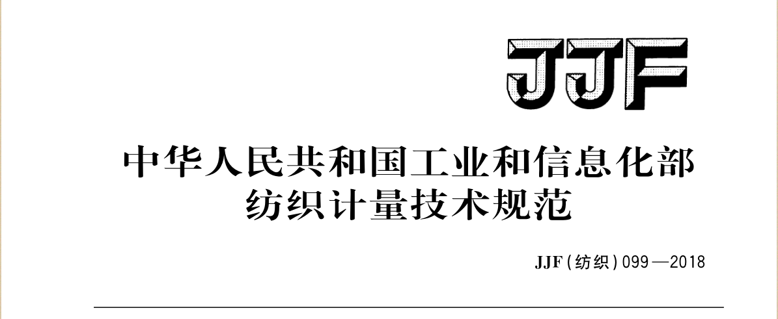

**JJF**(有色金属) XXXX─XXXX

××××-××-××发布 ××××-××-××实施

发 布

中华人民共和国工业和信息化部

磁粉探伤仪提升力试块校准规范

Calibration specification for lifting force test block of magnetic particle flaw detector

（征求意见稿）

磁粉探伤仪提升力试块

校准规范

Calibration specification for lifting force test block of magnetic particle flaw detector



**JJF（有色金属）XXXX—XXXX**

归 口 单 位：中国有色金属工业协会

主要起草单位：西安汉唐分析检测有限公司

参加起草单位：

本规范委托有色金属行业计量技术委员会负责解释

**本规范主要起草人：**

**参加起草人：**

目 录

引 言 II

1 范围 1

2 引用文件 1

3 概述 1

4 计量特性 1

4.1表面粗糙度 1

4.2几何尺寸 1

4.3提升力 1

5 校准条件 1

5.1 环境条件 1

5.2 校准项目和测量标准 2

6 校准项目和校准方法 2

6.1 准备工作 2

6.2 表面粗糙度 2

6.3 几何尺寸 2

6.4 重力示值误差 2

7 校准结果表达 3

8 复校时间间隔 3

附录A 4

附录B 5

附录C 6

引 言

本规范是以JJF 1071-2010《国家计量校准规范编写规则》、JJF 1001-2011《通用计量术语及定义》和JJF 1059.1-2012《测量不确定度评定与表示》为基础性系列规范进行编写。本规范引用了下列文件：GB/T 15822.3 无损检测 磁粉检测 第3部分：设备；JB/T 6870-2005 携带式旋转磁场探伤仪 技术条件；JJF 1458-2014磁轭式磁粉探伤机校准规范。凡是注日期的引用文件，仅注日期的版本适用于本规范；凡是不注日期的引用文件，其最新版本（包括所有的修改单）适用于本规范。

本规范为首次发布。

磁粉探伤仪提升力试块校准规范

1 范围

本规范适用于电磁轭磁粉探伤仪提升力检测试块（以下简称提升力试块）的校准。

2 引用文件

本规范引用了下列文件：

GB/T 15822.3 无损检测 磁粉检测 第3部分：设备

JB/T 6870-2005 携带式旋转磁场探伤仪 技术条件

JJF 1458-2014磁轭式磁粉探伤机校准规范

凡是注日期的引用文件，仅注日期的版本适用于本规范；凡是不注日期的引用文件，其最新版本（包括所有的修改单）适用于本规范。

3 概述

提升力试块是用于验证电磁轭磁粉探伤仪磁轭提升力大小，具有一定质量的铁磁性材料。主要应用于电磁轭磁粉探伤仪其电磁轭的磁化能力的校验。其根本目的在于检验磁轭导入工件的有效磁通的多少，以此来衡量磁轭性能的优劣。

4 计量特性

4.1几何尺寸

提升力试块应为面积不小于200mm*200mm或300mm*100mm的方形Q235-A钢板，其尺寸误差不得大于±5mm。

4.2提升力

提升力试块根据型号分为四个规格，分别为：45N、88N、118N、177N。其提升力应当大于其标准提升力，但不得超过标准值的10%。

5 校准条件

5.1 环境条件

环境温度:20℃±5℃；

环境湿度:不大于75%RH。

准备工作：将被检试块及标准器置于平板或木桌上，平衡温度，稳定时间不得低于1h。

实验室内应无灰尘、振动和磁场等影响测量的因素。

如果校准用仪器设备规定了正常使用的环境温度，应符合其规定。

5.2 校准项目和测量标准

标定器的校准项目和测量标准的要求见表1。

1. 表1 校准项目和测量标准

|  |  |  |
| --- | --- | --- |
| 序号 | 校准项目 | 测量标准 |
| 1 | 几何尺寸 | 万能工具显微镜MPE：±（1μm+10×10-6*L*）  游标卡尺MPE：±（0.02~0.05）mm  千分尺MPE：±4μm；1级直角尺 |
| 2 | 提升力 | 准确度等级0.1级的测力仪，测力支架 |

1. 注：也可采用满足测量不确定度要求的其它测量标准进行校准。

6 校准项目和校准方法

6.1 准备工作

校准前应用无水乙醇清洗试块，并确认无影响校准结果的因素。

6.2几何尺寸

用万能工具显微镜测量。测量时调整仪器，使试块边缘清晰地出现在仪器视场内，按仪器操作方法进行测量，测量时要避免试块被测几何体的边缘倒角和毛刺等影响测量结果的因素。用游标类量具或千分尺测量长度和厚度尺寸可选用相应分度值的游标类量具或千分尺直接测量；对于角度尺寸可用直角尺直接测量。

6.3 提升力示值误差

使用测力支架配合测力仪进行测量。待测力支架与测力仪平稳后，先将测力仪力值清零，然后缓慢的平稳将试块放置在托盘中，待测力仪示值稳定后读取测力仪示值。该过程重复进行6次，以6次示值的算术平均值减去标准力值，即得该提升力试块的重力示值误差。

7 校准结果的表达

经过校准的磁粉提升力试块出具校准证书。

8 复校时间间隔

由于复校时间间隔的长短是由仪器的使用情况、使用者、仪器本身质量等诸因素所决定的，可根据实际使用情况自主决定复校时间间隔。一般复校时间建议一年。附录A

校准原始记录参考格式

|  |  |  |  |  |  |  |
| --- | --- | --- | --- | --- | --- | --- |
| 原始记录编号 |  | | | 证书编号 |  | |
| 送校单位 |  | | | 校准依据 |  | |
| 被校设备信息 | | | | | | |
| 器具名称 |  | | | 出厂编号 |  | |
| 型号/规格 |  | | | 设备编号 |  | |
| 制造厂家 |  | | | | | |
| 校准地点 |  | | | 环境条件 | ℃ %RH | |
| 测量标准信息 | | | | | | |
| 名称 | 型号 | 编号 | 测量范围 | 不确定度/  准确度等级/  最大允许误差 | 证书编号 | 有效期至 |
|  |  |  |  |  |  |  |
|  |  |  |  |  |  |  |
|  |  |  |  |  |  |  |
|  |  |  |  |  |  |  |

|  |  |  |  |  |  |  |  |
| --- | --- | --- | --- | --- | --- | --- | --- |
| 校准项目 | | 校准结果 | | | | | |
| 1、试块尺寸 | | mm× mm × mm | | | | | |
| 2、提升力 | 测量次数 | 1 | 2 | 3 | 4 | 5 | 6 |
| 测得值N |  |  |  |  |  |  |
| 平均值N |  | | | | | |

# 附录B

校准证书内页参考格式

校准证书编号：××××

|  |  |
| --- | --- |
| 校准数据/结果 | |
| 1、试块尺寸 | mm× mm × mm |
| 2、提升力 | N |

……以下空白……

附录C

示值误差测量结果不确定度评定示例

C.1 概述

提升力试块重力的示值误差为直接测量，用相应测力计测量后，取3次测量值的平均值作为测量结果。本附录以提升力试块重力的示值误差为示例，对其进行测量不确定度评定。其他校准项目可参照本附录作类似评定。

C.1.1 测量依据

依据本规范。

C.1.2 被测对象

选用测力计为被测对象，测力计测力范围（5~50）N、（50~500）N,这里取45N、88N、118N、177N进行测量。

C.1.3 测量方法及主要设备

在规定环境条件下，使用测力支架配合测力仪进行测量。待测力支架与测力仪平稳后，先将测力仪力值清零，然后缓慢平稳将提升力试块放置在托盘中，待测力仪示值稳定后读取测力仪示值。该过程重复进行3次，以3次示值的算术平均值减去标准力值，即得该提升力试块的重力示值误差。

C.2 测量模型及不确定度来源分析

C.2.1 测量模型

被校提升力试块示值误差的测量模型为：



式中：--提升力试块的示值误差（N）；

--提升力试块3次示值的算术平均值（N）；



--标准测力仪的标准力值（N）。

灵敏系数： 

C.2.2各输入量的标准不确定度评定

C.2.2.1输入量的标准不确定度*u*()评定

来源主要是力值的测量重复性，可以通过连续测量得到测量列，采用A类方法进行评定。对提升力试块连续测量10次，其测量结果如下表1，实际测量情况，以3次测量值的算术平均值作为测量结果，可得到。

表1 测量结果及计算结果

|  |  |  |  |  |
| --- | --- | --- | --- | --- |
| 检定点/N | 45 | 88 | 118 | 177 |
| 10次测量平均值/N | 44.983 | 87.974 | 117.986 | 176.966 |
| 标准偏差/N | 0.002 | 0.021 | 0.021 | 0.019 |
|  | 0.001 | 0.012 | 0.012 | 0.011 |

C.2.2.2输入量的标准不确定度*u*(*F*)

主要来源于标准测力仪。可根据标准测力仪检定规程可知，测力仪引入的标准测量不确定度主要来源于测力仪的最大允许误差和测力仪的年稳定度，采用B类方法评定。

C.2.2.2.1由标准测力仪最大允许误差引入的标准不确定度*u*(*F*1)

由于所用标准测力仪为0.1级，对应相应力值的相对误差为：±0.1%，换算可得各测量点F对应的力值为：±0.1%F，区间半宽为：0.1%F，估计为均匀分布，取包含因子,故*u*(*F*1)= 0.1%F /*,* 其计算结果如下表2所示。

表2 测量结果及计算结果

|  |  |  |  |  |
| --- | --- | --- | --- | --- |
| 检定点/N | 45 | 88 | 118 | 177 |
| MPE/N | ±0.045 | ±0.088 | ±0.118 | ±0.177 |
| 区间半宽/N | 0.045 | 0.088 | 0.118 | 0.177 |
| *u*(*F*1) /N | 0.026 | 0.051 | 0.068 | 0.102 |

C.2.2.2.2由于标准测力仪年稳定度引入的标准测量不确定度*u*(*F*2)

根据标准测力仪检定检定规程可知测力仪年稳定度为±0.1%,，估计为均匀分布，取包含因子。故*u*(*F*2)= 0.1%F /。

标准不确定度合成，则，测量结果如表3所示。

表3 测量结果及计算结果

|  |  |  |  |  |
| --- | --- | --- | --- | --- |
| 检定点/N | 45 | 88 | 118 | 177 |
| *u*(*F*1) /N | 0.026 | 0.051 | 0.068 | 0.102 |
| *u*(*F*2) /N | 0.026 | 0.051 | 0.068 | 0.102 |
| *u*(*F*) /N | 0.037 | 0.072 | 0.096 | 0.144 |

C.2.2.3合成标准不确定度及有效自由度计算：

输入量、彼此独立不相关，所以由公式计算，合成标准不确定度见表4所示。

表4 测量结果及计算结果

|  |  |  |  |  |
| --- | --- | --- | --- | --- |
| 检定点/N | 45 | 88 | 118 | 177 |
| *u*()/N | 0.001 | 0.012 | 0.012 | 0.011 |
| *u*(*F*) /N | 0.037 | 0.072 | 0.096 | 0.144 |
| *u*c/ N | 0.037 | 0.073 | 0.097 | 0.144 |
| *U*（*k*=2）/ N | 0.07 | 0.15 | 0.19 | 0.29 |

C.2.2.4扩展不确定度评定

各测量点示值相对误差的扩展不确定度见表4所示。